1. **Meetrapport Week 3 - Scaling**

**1.1. Namen en datum**

Mathijs Arends en Coen Andriessen Week 3 - Thresholding Versie 1.0.

# 1.2. Doel

De verschillende interpolatie technieken voor scaling met elkaar vergelijken op het gebied van bruikbaarheid en snelheid

# 1.3. Hypothese

Wij gaan de volgende implementaties van thresholding testen:

• Frist order • Zero order

Wij verwachten dat de student implementatie een sneller maar minder net resultaat zal geven.

# 1.4. Werkwijze

Elke implementatie wordt getest op de beschikbare afbeeldingen. Op elke afbeelding zal de tijd berekend worden en de resultaten zullen voor elke implementatie vergeleken worden met elkaar.

# 1.5. Resultaten

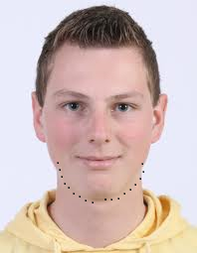

|  |  |
| --- | --- |
| Zero order | Frist order |
| 27ms | 7573166703919ms |



|  |  |
| --- | --- |
| Zero order | Frist order |
| 27ms | 7573166703919ms |



|  |  |
| --- | --- |
| Zero order | Frist order |
| 27ms | 7573166703919ms |

# 1.6. Verwerking

De zero order interpolatie is duidelijk sneller dan first order. Maar we hebben in geen enkel geval verder kunnen werken met een zero order interpolatie foto.

# 1.7. Conclusie

Ahloewel zero order heel erg snel is zijn de foto’s na gebruik niet meer goed bruikbaar

# 1.8. Evaluatie

Waarschijnlijk is de first order interpolatie zoals hij nu is zeker nog wel te verbeteren op het gebied van snelheid. En zero order bruikbaar maken moet ook mogelijk zijn. Maar voor nu is first order zeker goed genoeg en houden we het daar bij.